Kielce, 2020.10.27

ZAPROSZENIE
Zakład Doskonalenia Zawodowego w Kielcach, zaprasza do złożenia oferty na zakup i dostawę przecinarki taśmowej półautomat oraz szlifierki magnetycznej do płaszczyzn zgodnie z poniższymi wymogami:
- Przedmiotem zamówienia jest:
Dostawa przecinarki taśmowej CORMAK S-200RH Półautomat oraz szlifierki magnetycznej do płaszczyzn 304x152 do Szkół ZDZ w Nowym Mieście nad Pilicą.
Zakres rzeczowy dostawy został określony w Charakterystyce przedmiotu zamówienia, która stanowi Załącznik nr 1 do Zaproszenia oraz w Projekcie umowy, który stanowi Załącznik nr 3 do Zaproszenia.
- Wszystkie Załączniki stanowią integralną część Zaproszenia
- Zamawiający nie dopuszcza składania ofert częściowych.
- Miejsce dostawy: Niepubliczne Technikum Zawodowe w Nowym Mieście nad Pilicą, ul. Tomaszowska 123/40a, 26-420 Nowe Miasto nad Pilicą.
- Termin wykonania zamówienia : w ciągu 14 dni roboczych od dnia podpisania umowy.
- Sposób obliczenia ceny oferty:
Cena winna zawierać wszystkie koszty realizacji w tym koszty transportu i wniesienia przedmiotu zamówienia do budynku Szkół.
- Wszelkie użyte, (w załączniku szczegółowa charakterystyka przedmiotu zamówienia), nazwy handlowe w opisie przedmiotu zamówienia, prosimy traktować jako informację uściślającą, wiążącą dla wykonawcy. Dopuszcza się zaoferowanie produktu równoważnego, co do jego jakości i docelowego przeznaczenia, wymiarów oraz spełnianych funkcji i walorów użytkowych. Zamawiający za produkt równoważny uzna taki, który spełnia minimalne parametry produktu wskazanego z nazwy handlowej. W przypadku przyjęcia przez Wykonawcę do wyceny produktów równoważnych to obowiązany jest on do oferty załączyć wykaz tych produktów.
- Jedynym kryterium oceny ofert jest 100% cena.
- Oferty należy składać do dnia 2020-11-02 do godz. 10:00, w wybranej przez Wykonawcę formie: osobiście, kurierem lub pocztą do sekretariatu na adres: Zakład Doskonalenia Zawodowego
w Kielcach ul. Śląska 9, 25-328 Kielce.
Oferta winna być złożona w zamkniętej kopercie z opisem:

„Dostawa przecinarki taśmowej oraz szlifierki magnetycznej”
NIE OTWIERAĆ przed 2020-11-.02 godz. 10:00.
- Wykaz oświadczeń lub dokumentów, jakie mają dostarczyć Wykonawcy
- Oferta musi zawierać:
Oświadczenie woli (Oferta)
 | Ofertę cenową zgodnie z Formularzem Ofertowym (załącznik Nr 2 do niniejszego Zaproszenia). Do oferty należy dołączyć karty katalogowe oferowanych przedmiotów.
 | Pełnomocnictwo - jeżeli oferta wraz z oświadczeniami składana jest przez pełnomocnika, należy do oferty załączyć pełnomocnictwo upoważniające pełnomocnika do tej czynności.
3. | Odpis z właściwego rejestru lub z centralnej ewidencji i informacji o działalności gospodarczej.

- Zamawiający dokona zapłaty na podstawie faktur/rachunków, przelewem na konto Wykonawcy wskazane na fakturach/rachunkach w terminie do 30 dni od daty otrzymania faktury/rachunku.
- Zamawiający zastrzega sobie możliwość dokonywania zmian w treści Zaproszenia.
- W razie wątpliwości proszę o kontakt e-mailowy zamowienia@zdz.kielce.pl lub telefoniczny
41 366-47-91 w. 130, 131.
- Zgodnie z art. 13 ust. 1 i 2 rozporządzenia Parlamentu Europejskiego i Rady (UE) 2016/679 z dnia 27 kwietnia 2016 r. w sprawie ochrony osób fizycznych w związku z przetwarzaniem danych osobowych i w sprawie swobodnego przepływu takich danych oraz uchylenia dyrektywy 95/46/WE (ogólne rozporządzenie o ochronie danych) (Dz. Urz. UE L 119 z 04.05.2016, str. 1), dalej „RODO”, informuję, że:
  - administratorem Pani/Pana danych osobowych jest Zakład Doskonalenia Zawodowego w Kielce ul. Paderewskiego 55 25-950 Kielce.
  - Pani/Pana dane osobowe przetwarzane będą na podstawie art. 6 ust. 1 lit. c RODO w celu związanym z niniejszym postępowaniem o udzielenie zamówienia publicznego;
  - odbiorcami Pani/Pana danych osobowych będą osoby lub podmioty, którym udostępniona zostanie dokumentacja postępowania w oparciu o art. 8 oraz art. 96 ust. 3 ustawy z dnia 29 stycznia 2004 r. – Prawo zamówień publicznych (Dz. U. z 2017 r. poz. 1579 i 2018);
  - Pani/Pana dane osobowe będą przechowywane, zgodnie z art. 97 ust. 1 ustawy Pzp, przez okres 4 lat od dnia zakończenia postępowania o udzielenie zamówienia lub na okres przechowywania tych danych, zgodnie z wytycznymi o dofinansowanie ze środków UE;
  - obowiązek podania przez Panią/Pana danych osobowych bezpośrednio Pani/Pana dotyczących jest wymogiem ustawowym określonym w przepisach ustawy Pzp, związanym z udziałem w postępowaniu o udzielenie zamówienia publicznego; konsekwencje niepodania określonych danych wynikają z ustawy Pzp;
  - w odniesieniu do Pani/Pana danych osobowych decyzje nie będą podejmowane w sposób zautomatyzowany, stosowanie do art. 22 RODO;
- posiada Pani/Pan:
- na podstawie art. 15 RODO prawo dostępu do danych osobowych Pani/Pana dotyczących;
- na podstawie art. 16 RODO prawo do sprostowania Pani/Pana danych osobowych **;
- na podstawie art. 18 RODO prawo żądania od administratora ograniczenia przetwarzania danych osobowych z zastrzeżeniem przypadków, o których mowa w art. 18 ust. 2 RODO ***;
- prawo do wniesienia skargi do Prezesa Urzędu Ochrony Danych Osobowych, gdy uzna Pani/Pan, że przetwarzanie danych osobowych Pani/Pana dotyczących narusza przepisy RODO;
- nie przysługuje Pani/Panu:
- w związku z art. 17 ust. 3 lit. b, d lub e RODO prawo do usunięcia danych osobowych;
- prawo do przenoszenia danych osobowych, o którym mowa w art. 20 RODO;
- na podstawie art. 21 RODO prawo sprzeciwu, wobec przetwarzania danych osobowych, gdyż podstawą prawną przetwarzania Pani/Pana danych osobowych jest art. 6 ust. 1 lit. c RODO.
* Wyjaśnienie: informacja w tym zakresie jest wymagana, jeżeli w odniesieniu do danego administratora lub podmiotu przetwarzającego istnieje obowiązek wyznaczenia inspektora ochrony danych osobowych.
** Wyjaśnienie: skorzystanie z prawa do sprostowania nie może skutkować zmianą wyniku postępowania
o udzielenie zamówienia publicznego ani zmianą postanowień umowy w zakresie niezgodnym z ustawą Pzp oraz nie może naruszać integralności protokołu oraz jego załączników.
*** Wyjaśnienie: prawo do ograniczenia przetwarzania nie ma zastosowania w odniesieniu do przechowywania, w celu zapewnienia korzystania ze środków ochrony prawnej lub w celu ochrony praw innej osoby fizycznej lub prawnej, lub z uwagi na ważne względy interesu publicznego Unii Europejskiej lub państwa członkowskiego.

Jolanta Madej
Specjalista ds. zamówień publicznych
i kontraktowania wydatków

ZAŁĄCZNIK NR 1
CHARAKTERYSTYKA PRZEDMIOTU ZAMÓWIENIA

Przedmiotem zamówienia jest dostawa przecinarki taśmowej oraz szlifierki magnetycznej

Przecinarka taśmowa CORMAK S-200RH Półautomat - 1 sztuka

Półautomatyczna przecinarka taśmowa do metalu z automatycznym podnoszeniem i opadaniem ramienia oraz imadłem hydraulicznym. Ramię piły taśmowej obrotowe w obie strony od -45º do +60º. Przecinarka nadaje się do cięcia rur, profili i pełnych materiałów. Przecinarka CORMAK S-200RH wyposażona jest w automatyczne opadanie i podnoszenie ramienia oraz regulator wysokości umożliwiający podnoszenie ramienia na wysokość dopasowaną do ciętego materiału. Ramię wykonane z jednolitego odlewu żeliwa wraz z masywną oraz stabilną konstrukcją.
RODZAJ | półautomat
PODNOSZENIE I OPADANIE RAMIENIA | hydrauliczne z płynną regulacją opadania ramienia
PRĘDKOŚĆ TAŚMY | 36/70 mm/min
CIĘCIE POD KĄTEM | lewo od 45° do 60° prawo
IMADŁO | hydrauliczne
MINIMALNA ŚREDNICA CIĘCIA | Ø 5 mm
MINIMALNA DŁUGOŚĆ MATERIAŁU W IMADLE | 30 mm
WYSOKOŚĆ PODSTAWY IMADŁA | 780 mm
TAŚMA TNĄCA | 27x0,9x2910 mm
MOC CAŁKOWITA | 2,1 kW
WYMIARY (LxWxH) | 1600 x 800 x 1400 mm
WAGA | 530 kg
Wyposażenie standardowe
- Konsola sterownicza na oddzielnym postumencie
- Wbudowany agregat hydrauliczny
- Hydrauliczne sterowanie ruchem ramienia (góra - dół) z możliwością płynnej regulacji prędkości opadania
- Funkcja pamięci położenia ramienia (powrót ramienia po przecięciu na określoną wysokość)
- Cięcie pod kątem L/P 45° - 0° - 45° - 60°
- Szczotka czyszcząca taśmę
- Układ chłodzenia
- Piła taśmowa bimetaliczna
- Deklaracja zgodności CE
- Dokumentacja Techniczno Ruchowa

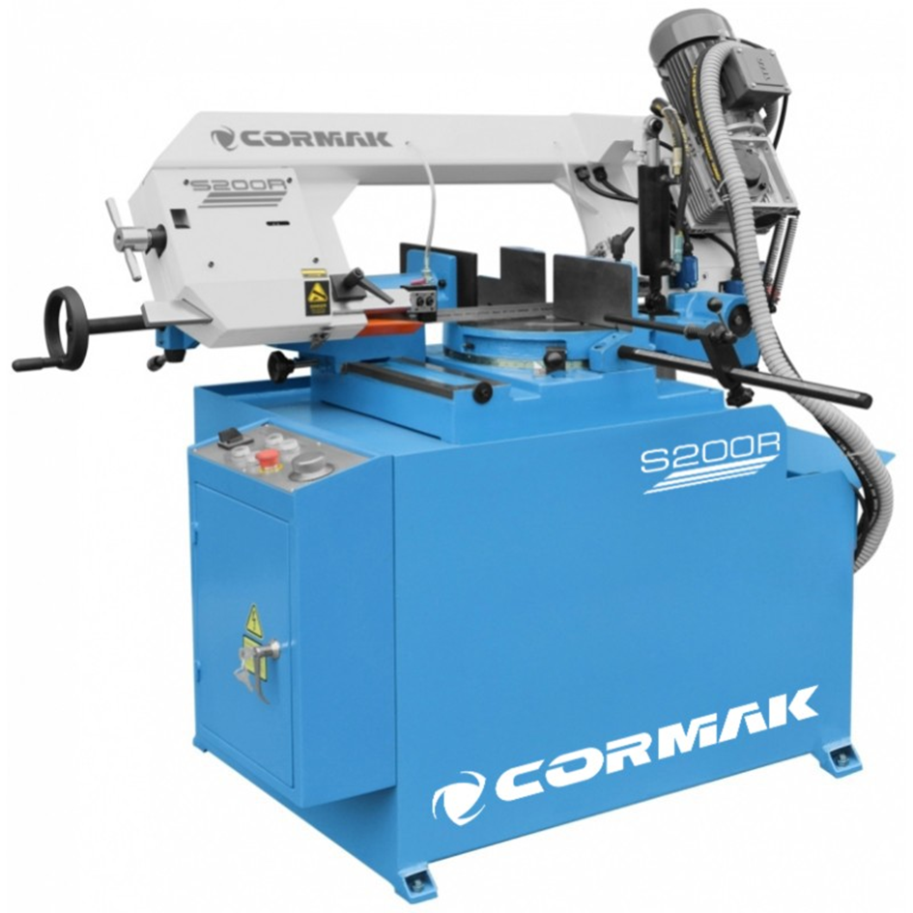

Wykonawca udziela rękojmi oraz gwarancji na sprzęt na okres 24 miesięcy. Okres rękojmi oraz gwarancji liczony jest od daty odbioru sprzętu przez Zamawiającego.

Szlifierka magnetyczna do płaszczyzn 304x152 CORMAK – 1 sztuka

ROZMIAR STOŁU ROBOCZEGO | 152x304 mm
MAX. POSUW WZDŁUŻNY | 340 mm
MAX. POSUW POPRZECZNY | 170 mm
MAX. ODLEGŁOŚĆ WRZECIONA OD STOŁU | 210 mm
ROZMIAR PŁASZCZYZNY MOCOWANIA | 150x300 mm
PŁASZCZYZNA MOCOWANIA | ZE STAŁYM MAGNESEM
OBROTY WRZECIONA | 2800 obr/min
ROZMIAR TARCZY SZLIFIERSKIEJ | 180x13x31,75 mm
MOC SILNIKA WRZECIONA | 0,55 kW
NAPIĘCIE | 230 V
MAX. OBCIĄŻENIE STOŁU | 30 kg
CAŁKOWITA WYSOKOŚĆ | 1450 mm
WAGA | 260 kg
WYMIARY | 1000x700x830 mm

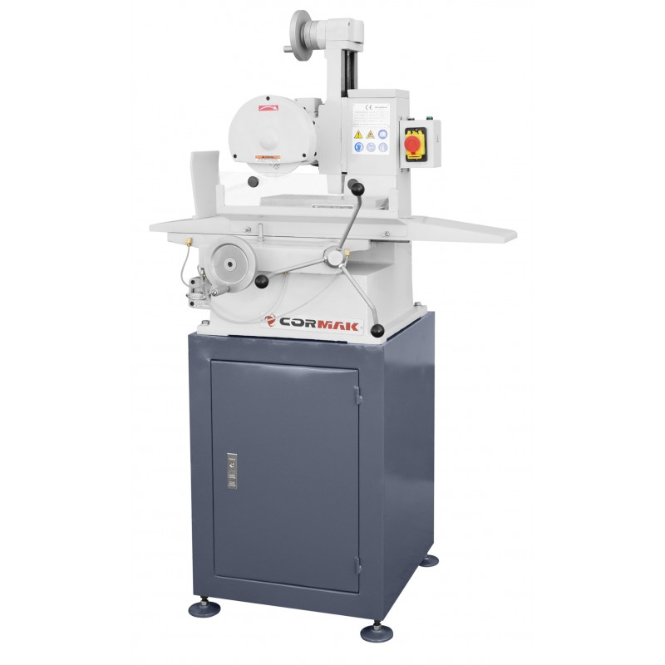
Wykonawca udziela rękojmi oraz gwarancji na sprzęt na okres 24 miesięcy. Okres rękojmi oraz gwarancji liczony jest od daty odbioru sprzętu przez Zamawiającego.

Załącznik nr 2

……………………………………….
Pieczęć Wykonawcy

FORMULARZ OFERTOWY
Dane dotyczące Wykonawcy:
Wykonawca
pełna nazwa/firma, adres
Imię, nazwisko osoby (osób) upoważnionych do podpisania umowy:
Numer telefonu:
Numer REGON:
Numer NIP:
Adres kontaktowy e-mail:
Nawiązując do zaproszenia na:
„Zakup i dostawę przecinarki taśmowej półautomat oraz szlifierki magnetycznej do płaszczyzn ”
    - Oferuję realizację przedmiotu zamówienia za:
Przecinarka taśmowa Półautomat
cena brutto:
słownie:
Dla (nazwa i model produktu):………………………………………………………………………………………………………..

Szlifierka magnetyczna do płaszczyzn 304x152
cena brutto:
słownie:

Dla (nazwa i model produktu):………………………………………………………………………………………………………..

ogółem za cenę brutto razem : …........................................... zł
słownie: .........................................................................................................................................................................................zł

- oświadczam, że cena brutto obejmuje wszystkie koszty realizacji przedmiotu zamówienia, w tym koszty dostawy,
- oświadczam, że posiadam stosowne uprawnienia do wykonywania określonej działalności lub czynności objętej projektem umowy,
- oświadczam, że uzyskałem od Zamawiającego wszelkie informacje niezbędne do rzetelnego sporządzenia niniejszej oferty zgodnie z wymogami określonymi w projekcje umowy,
- oświadczam, że zobowiązuję się, w przypadku wyboru mojej oferty do zawarcia umowy na warunkach, w miejscu i terminie określonych przez Zamawiającego.
- Oświadczam, że zapoznałem się z projektem umowy i nie wnoszę żadnych zastrzeżeń oraz uznaje się za związanego określonymi w niej zasadami, przez okres 30 dni od daty złożenia oferty,
- W przypadku uznania niniejszej oferty za ofertę najkorzystniejszą zobowiązujemy się do zawarcia umowy w miejscu i terminie wskazanym przez Zamawiającego.
- Oświadczam, że wypełniłem obowiązki informacyjne przewidziane w art. 13 lub art. 14 RODO¹⁾ wobec osób fizycznych, od których dane osobowe bezpośrednio lub pośrednio pozyskałem w celu ubiegania się o udzielenie zamówienia publicznego w niniejszym postępowaniu.**
** W przypadku gdy Wykonawca nie przekazuje danych osobowych innych niż bezpośrednio jego dotyczących lub zachodzi wyłączenie stosowania obowiązku informacyjnego, stosownie do art. 13 ust. 4 lub art. 14 ust. 5 RODO treści, oświadczenia Wykonawca nie składa (usunięcie treści oświadczenia np. przez jego wykreślenie).
¹⁾ rozporządzenie Parlamentu Europejskiego i Rady (UE) 2016/679 z dnia 27 kwietnia 2016 r. w sprawie ochrony osób fizycznych w związku z przetwarzaniem danych osobowych i w sprawie swobodnego przepływu takich danych oraz uchylenia dyrektywy 95/46/WE (ogólne rozporządzenie o ochronie danych) (Dz. Urz. UE L 119 z 04.05.2016, str. 1).
* niepotrzebne skreślić

......................................... dnia ..............................
…………………………………………………………
imię i nazwisko, podpis osoby/ osób upoważnionych
do składania oświadczeń woli

Załącznik nr 3

PROJEKT UMOWY
Nr…………
Zawarta w dniu ………………………. 2020 roku w Kielcach pomiędzy:

Zakładem Doskonalenia Zawodowego w Kielcach, ul. Paderewskiego 55, 25-950 Kielce, zarejestrowanym w Krajowym Rejestrze Sądowym pod nr KRS 0000067987, prowadzonym przez Sąd Rejonowy X Wydział Gospodarczy w Kielcach, NIP 657-000-88-69 reprezentowanym przez:
1. mgr inż. Jerzego Wątrobę – Prezesa Zarządu
2. mgr inż. Dariusza Wątrobę – Wiceprezesa Zarządu
zwanym dalej w treści Umowy Zamawiającym, a
……………………………………..
zwany dalej w treści Umowy Wykonawcą,
o następującej treści:
§ 1
- Zamawiający kupuje, a Wykonawca sprzedaje sprzęt mechaniczny w postaci:
……………………………………..…………………………..…………………………………………………………………………………
(wypełnione zostanie zgodnie ze złożoną ofertą)
zwany dalej „sprzętem” lub „urządzeniem” do Niepublicznego Technikum Zawodowego w Nowym Mieście nad Pilicą, zgodnie z wymogami określonymi w charakterystyce przedmiotu zamówienia, stanowiącej załącznik nr 1 do Zaproszenia.
- Wykonawca oświadcza, że przedmiot sprzedaży, o którym mowa w ust.1 spełnia wymogi określone przez Zamawiającego w charakterystyce przedmiotu zamówienia.

§ 2
- Wykonawca dostarczy sprzęt nie później niż w ciągu 14 dni roboczych od dnia podpisania umowy.
- Miejsce dostawy: Niepubliczne Technikum Zawodowe w Nowym Mieście nad Pilicą, ul. Tomaszowska 123/40a, 26-420 Nowe Miasto nad Pilicą.
- Wykonawca powiadomi Zamawiającego o dostawie sprzętu, co najmniej z dwudniowym wyprzedzeniem.
- Wykonawca zapewni takie opakowanie sprzętu, jakie jest wymagane, by nie dopuścić do jego uszkodzenia lub pogorszenia jakości w trakcie transportu do miejsca dostawy.
- Sprzęt będzie oznaczony zgodnie z obowiązującymi przepisami, a w szczególności znakami bezpieczeństwa.
- Wykonawca umożliwi Zamawiającemu sprawdzenie sprzętu w celu jego odbioru w miejscu dostawy. Sprawdzenie będzie polegało na upewnieniu się, że sprzęt wolny jest od wad fizycznych,
a w szczególności, że sprzęt odpowiada wymogom określonym w charakterystyce. Na okoliczność odbioru sprzętu Wykonawca sporządza protokół określający nazwę i stan techniczny przedmiotu zamówienia.
- Wykonawca wyda Zamawiającemu dokumenty, które dotyczą sprzętu, przede wszystkim karty gwarancyjne i instrukcje obsługi jeśli dotyczy.
- Korzyści i ciężary związane ze sprzętem oraz niebezpieczeństwo przypadkowej utraty lub uszkodzenia przechodzą na Zamawiającego z chwilą wydania towaru Zamawiającemu. Za dzień wydania sprzętu zamawiającemu uważa się dzień, w którym został odebrany przez Zamawiającego zgodnie z procedurą określoną w ust. 6.

§ 3
- Strony ustalają cenę za sprzęt w kwocie ………….zł brutto (słownie: ………). Cena obejmuje koszty transportu.
- Zapłata ceny nastąpi po odbiorze sprzętu i otrzymaniu przez Zamawiającego faktury VAT/rachunku, przelewem na konto bankowe Wykonawcy wskazane w fakturze/rachunku oraz bezusterkowego protokołu odbioru.
- Zamawiający dokona zapłaty, na podstawie faktury/rachunku w terminie do 30 dni od dnia otrzymania przez Zamawiającego prawidłowo wystawionej faktury.
- Wykonawca, na fakturze/rachunku, zobowiązany jest zamieścić informację o numerze umowy.
§ 4
  - Na dostarczone urządzenia Wykonawca udziela Zamawiającemu gwarancji jakości odebranych elementów przedmiotu Umowy - od daty podpisania bez zastrzeżeń protokołu odbioru - do upływu 24 miesięcy od daty podpisania protokołu odbioru.
  - Strony ustalają, iż do gwarancji, o której mowa w ust. 1 zastosowanie mają przepisy Kodeksu cywilnego o gwarancji jakości przy sprzedaży z zastrzeżeniem postanowień niniejszej Umowy. Wykonawca wyda Zamawiającemu dokument gwarancyjny na dostarczone Urządzenie zgodnie
z ust. 5. W pozostałym zakresie dokumentem gwarancyjnym w rozumieniu kodeksu cywilnego jest Umowa.
  - Postanowienia niniejszego paragrafu nie uchybiają uprawnieniom Zamawiającego z tytułu rękojmi za wady, o których mowa w art. 556-576 Kodeksu cywilnego. Okres rękojmi równy jest okresowi gwarancji wskazanemu w ust. 1.
  - Zamawiający może dochodzić roszczeń z tytułu gwarancji i rękojmi także po upływie okresu,
o którym mowa w ust. 1 i 3, jeżeli reklamował wadę przed upływem tego terminu. W tym przypadku roszczenia Zamawiającego wygasają w ciągu roku od dnia ujawnienia wady.
  - Wykonawca wystawi kartę gwarancyjną na przedmiot Umowy, w której określone będą: data rozpoczęcia okresu gwarancji, numery fabryczny urządzenia, warunki gwarancji oraz okres gwarancji na dostarczone Urządzenia. W przypadku niezgodności postanowień karty gwarancyjnej
z postanawianiami Umowy, zastosowanie mają postanowienia Umowy.
  - Wykonawca zapewni serwis gwarancyjny polegający na naprawie sprzętu w miejscu jego posadowienia, a w przypadku zaistnienia takiej konieczności wymontowania i przewiezienia podzespołów do miejsca naprawy u Wykonawcy, z jednoczesnym pokryciem kosztów transportu sprzętu do/z naprawy.
  - W ramach gwarancji Wykonawca jest zobowiązany do przywrócenia sprawności technicznej Urządzenia nie później niż w ciągu 14 dni, od dnia zgłoszenia awarii Wykonawcy za pośrednictwem poczty elektronicznej na adres e-mail: .................................................. .Każde zgłoszenie awarii dokonane przez Zamawiającego Wykonawca zobowiązany jest niezwłocznie potwierdzić.
  - W przypadku nie dokonania naprawy we wskazanym w ust. 7 terminie Zamawiający będzie naliczał kary umowne według zasad określonych w §5 niniejszej Umowy.
  - Termin gwarancji przedłuża się odpowiednio o okres liczony od zgłoszenia awarii do wykonania naprawy gwarancyjnej.
  - Wykonawca w okresie trwania gwarancji i rękojmi wykonuje wszystkie naprawy na własny koszt
i nie obciąża Zamawiającego żadnymi kosztami z tego tytułu.
  - W przypadku braku możliwości przywrócenia sprawności technicznej urządzenia, Wykonawca w ramach gwarancji zobowiązany jest do dostarczenia nowego sprzętu, będącego przedmiotem Umowy, w terminie ustalonym przez Zamawiającego

§ 5
- W przypadku niewykonania lub nienależytego wykonania umowy przez Wykonawcę Zamawiający może naliczyć karę umowną w następujących przypadkach i wysokościach:
  - za opóźnienie w przekazaniu przedmiotu umowy w wysokości 0,5 % ceny określonej w § 3 ust. 1 za każdy dzień opóźnienia,
  - za opóźnienie w usunięciu wad stwierdzonych przy odbiorze lub w okresie gwarancji/rękojmi w wysokości 1% ceny określonej w § 3 ust. 1 za każdy dzień opóźnienia licząc od dnia wyznaczonego na usunięcie wad.
  - za odstąpienie od umowy przez Zamawiającego z przyczyn leżących po stronie Wykonawcy
w wysokości 20% ceny określonej w § 3 ust. 1.
- O nałożeniu kary umownej, jej wysokości i podstawie jej nałożenia Zamawiający będzie informował Wykonawcę pisemnie w terminie 14 dni od zaistnienia zdarzenia stanowiącego podstawę nałożenia kary.
- Zamawiający zastrzega sobie prawo dochodzenia odszkodowania uzupełniającego na zasadach ogólnych Kodeksu Cywilnego, jeżeli wartość powstałej szkody przekroczy wysokość kary umownej.
- Zamawiającemu przysługuje prawo odstąpienia od umowy, jeżeli Wykonawca opóźnia się z przekazaniem przedmiotu umowy ponad 7 dni w stosunku do terminu określonego w § 2 ust. 1. Zamawiający może wykonać prawo odstąpienia w terminie 14 dni od wystąpienia przyczyny uzasadniającej odstąpienie od umowy.
- Odstąpienie Zamawiającego od umowy nie zwalnia Wykonawcy z obowiązku zapłaty kary umownej lub odszkodowania.

§ 6
Strony dopuszczają możliwość dokonania zmiany zawartej Umowy w przypadku, gdy konieczność wprowadzenia zmian wynika z okoliczności, których nie można było przewidzieć w chwili zawarcia Umowy tj:
- Zmianą powszechnie obowiązujących przepisów prawa lub wynikających z prawomocnych orzeczeń lub ostatecznych aktów administracyjnych właściwych organów – w takim zakresie, w jakim będzie to niezbędne w celu dostosowania postanowień Umowy do zaistniałego stanu prawnego lub faktycznego.
- Siłą wyższą – rozumianą jako wystąpienie zdarzenia nadzwyczajnego, zewnętrznego, niemożliwego
do przewidzenia i zapobieżenia, którego nie dało się uniknąć nawet przy zachowaniu należytej staranności,
a które uniemożliwia Wykonawcy wykonanie jego zobowiązania w całości lub części. W przypadku wystąpienia siły wyższej Wykonawca zobowiązany jest dołożyć wszelkich starań w celu ograniczenia
do minimum opóźnienia w wykonywaniu swoich zobowiązań umownych, powstałego na skutek działania siły wyższej.
- Zmian zapisanych w zaproszeniu do składania ofert.

§ 8
Stosownie do wymogu określonego w art. 13 ogólnego rozporządzenia o ochronie danych osobowych
z dnia 27 kwietnia 2016 r. Wykonawca został poinformowany, że:
- administratorem jego danych osobowych jest Zakład Doskonalenia Zawodowego w Kielcach
z siedzibą: 25-950 Kielce, ul. Paderewskiego 55,
- kontakt z Inspektorem Ochrony Danych możliwy jest pod adresem: iod@zdz.kielce.pl
- dane osobowe Wykonawcy przetwarzane będą w celu realizacji umowy na podstawie art. 6 ust. 1 lit. b ogólnego rozporządzenia o ochronie danych osobowych z dnia 27 kwietnia 2016 r.,
- dane osobowe mogą być przekazywane innym organom i podmiotom wyłącznie na podstawie obowiązujących przepisów prawa,
- dane osobowe przechowywane będą przez okres 10 lat po ustaniu umowy,
- Wykonawca posiada prawo do dostępu do treści swoich danych, ich sprostowania, lub ograniczenia przetwarzania,
- Wykonawca ma prawo wniesienia skargi do organu nadzorczego, gdy przetwarzanie danych osobowych dotyczących Wykonawcy naruszyłoby przepisy ogólnego rozporządzenia o ochronie danych osobowych z dnia 27 kwietnia 2016 roku.,
- podanie danych osobowych przez Wykonawcę jest dobrowolne jednakże odmowa podania danych skutkuje odmową zawarcia umowy.

§ 9
Zmiana postanowień niniejszej umowy może nastąpić za zgodą obu stron wyrażoną na piśmie pod rygorem nieważności takiej zmiany.
§ 10
Właściwym do rozpoznania sporów wynikłych na tle realizacji niniejszej umowy jest sąd powszechny właściwy dla siedziby Zamawiającego.

§ 11
ZDZ w Kielcach oświadcza, że posiada status dużego przedsiębiorcy w rozumieniu art. 4 pkt 6) ustawy z dnia 8 marca 2013 roku o przeciwdziałaniu nadmiernym opóźnieniom w transakcjach handlowych
(Dz. U. z 2019r. poz. 118).

§ 12
      - W sprawach nieuregulowanych niniejszą umową obowiązują przepisy Kodeksu Cywilnego.
      - Integralne części niniejszej umowy stanowi oferta Wykonawcy oraz Zaproszenie do złożenia oferty wraz z załącznikami.

§ 13
Umowa niniejsza sporządzona została w 2 jednobrzmiących egzemplarzach, po 1 egzemplarzu dla każdej ze stron.

WYKONAWCA ZAMAWIAJĄCY

